Obec Benešovice
Zastupitelstvo obce Benešovice
Obecně závazná vyhláška obce Benešovice,
o stanovení koeficientu pro výpočet daně z nemovitých věcí
Zastupitelstvo obce Benešovice se na svém zasedání dne 26. dubna 2023 usnesením Č. 6/6 usneslo vydat na základě § 6 odst. 4 písmo b), § 11 odst. 3 písmo a) a b) zákona č. 338/1992 Sb., o dani z nemovitých věcí, ve znění pozdějších předpisů (dále jen "zákon o dani z nemovitých věcí") a § 84 odst. 2 písmo h) zákona č. 128/2000 Sb., o obcích (obecní zřízení), ve znění pozdějších předpisů, tuto obecně závaznou vyhlášku:
ČI. 1
Pozemky
U stavebních pozemků v obci Benešovice se stanovuje koeficient ve výši 1,4, kterým se násobí základní sazba daně.
ČI. 2
Zdanitelné stavby a zdanitelné jednotky
(1) U zdanitelných staveb a u ostatních zdanitelných jednotek uvedených v § 11 odst. 1 písm. a) a f) se stanovuje koeficient, kterým se násobí základní sazba daně, případně sazba daně zvýšená podle § 11 odst. 2 zákona o dani z nemovitých věcí, ve výši 1,4.
(2) U zdanitelných staveb a zdanitelných jednotek uvedených v § 11 odst. 1 písm. b) až d) zákona o dani z nemovitých věcí) se stanovuje koeficient, kterým se násobí základní sazba daně, případně sazba daně zvýšená podle § 11 odst. 2 zákona o dani z nemovitých věcí, ve výši 1,5.

ČI. 3
Účinnost
Tato obecně závazná vyhláška nabývá účinnosti dnem 1.1.2024.

ň~
starosta

1

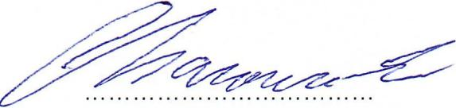
Zdeněk Charouzek
místostarosta

